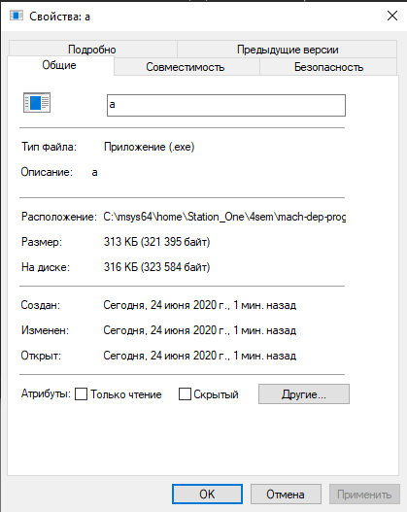
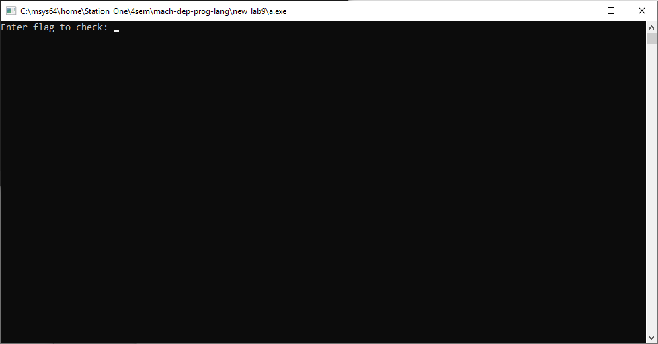
Для начала рассмотрим сам файл, который необходимо отреверсить:

a.exe

Ничего необычного.
Попробуем запустить и понять, что от нас требуется:
Строка приглашения говорит о наличии флага, который нужно ввести для проверки.
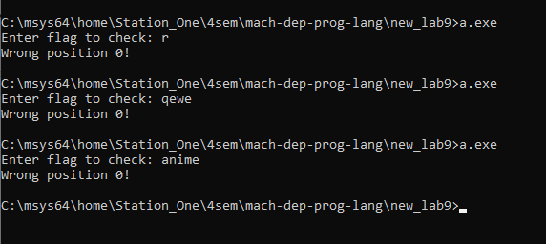
При вводе информации нам сообщают неприятную новость:

Ладно, видимо придется открыть IDA Freeware
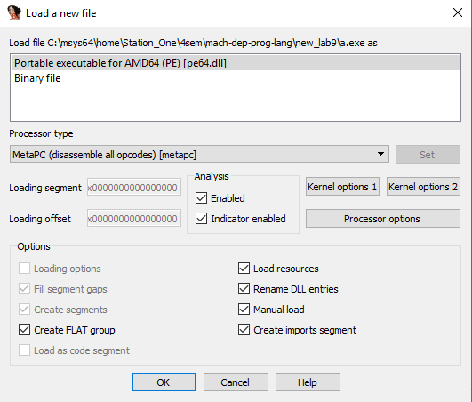

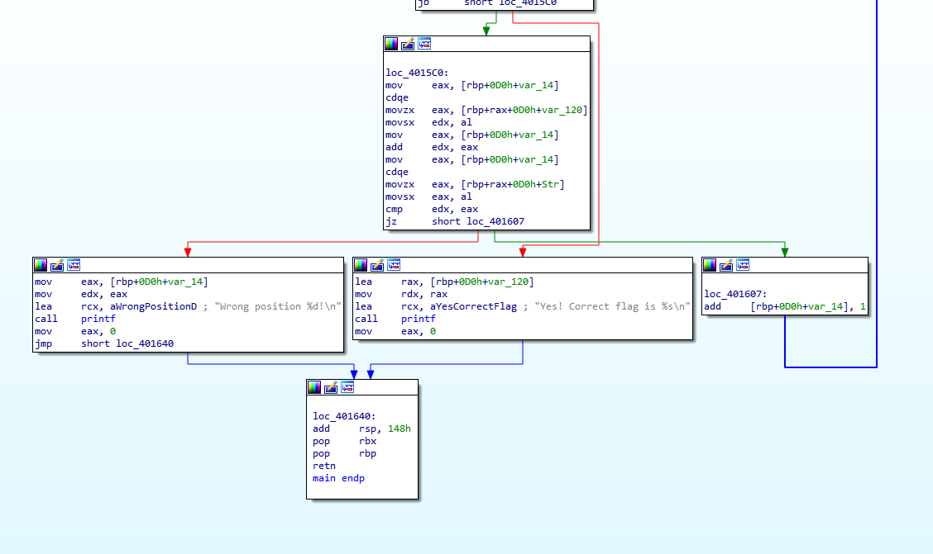
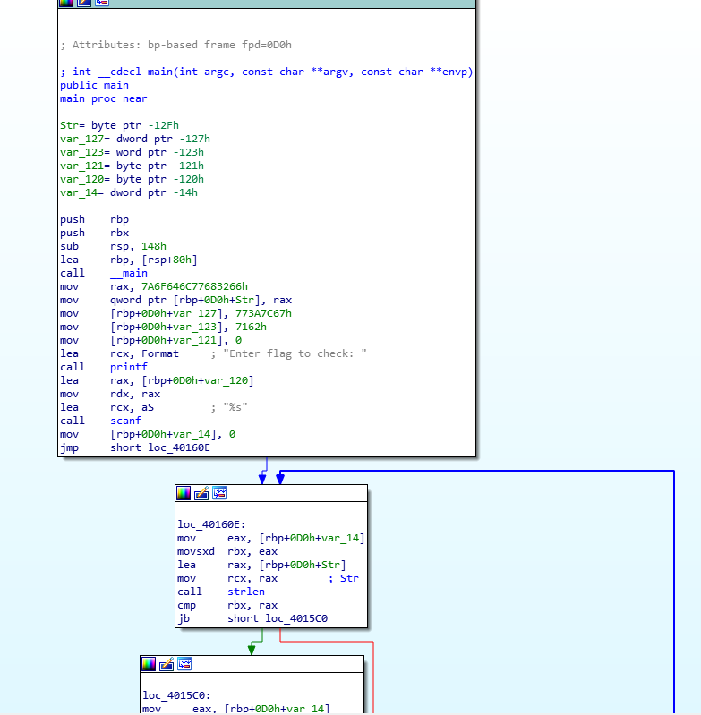

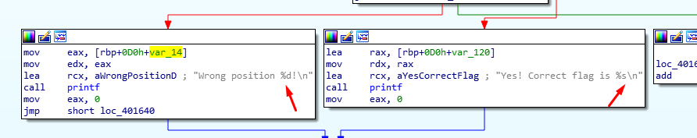
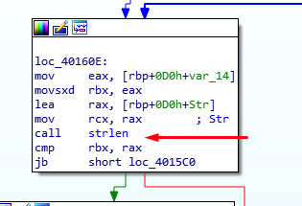
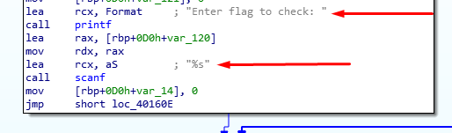
Первое, что бросается в глаза — то, что флаг может быть верным. Это уже хорошо

В первом блоке мы видим строку приглашения

Во втором вызов strlen, что как бы намекает на получение длины строки

Заметим и то, что видимо есть какая-то зависимость от введенной информации: ошибки обрабатываются по разному — значит есть вероятность найти несколько ошибочных ситуаций

Посмотрим, что там в памяти

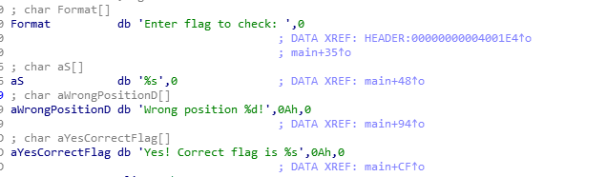
Строчки. Что самое интересное — char aS[] выходит та строка, которую мы заполняемой

Установим пока точки останова в начале, где происходит ввод строки и в конце, где находится retn процедуры main

Так же заметен цикл, который зависит от длины строки
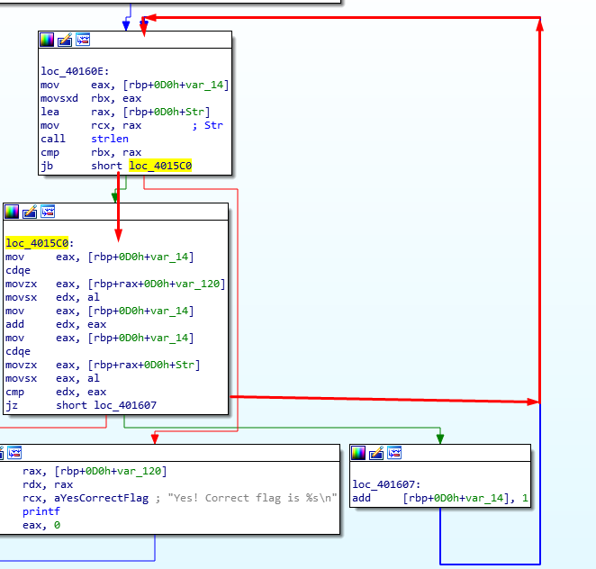
Осмелюсь предположить, что в таком случае у нас имеется обработка строки вот каким образом

for (i = 0; i < strlen( некая строка ); i++) {
if (условие) {
Wrong position %d!\n
}
}
Yes! Correct flag is %s\n

Так как есть указание, что позиция неверна, можно предположить, что там вставляется индекс, указывающий на неверную позицию
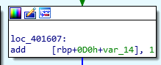
Значит существует некоторая строка, с которой программа сверяет наши введенные данные

lea позволяет вычислять адреса, которые получаются в результаты выполнения арифметических операций

cdqe = RAX ← sign-extend EAX
Преобразование EAX в RAX

movsxd R*X, E*X – перемещение в R*X из E*X с расширением

movzx – переслать с расширением нулями
movsx – тот же самый mov, только с расширением значения до атрибута размера опреранда и сохраняет в регистре назначении

Пример адресации в массиве для получения некоторого элемента:

int foo(char * buf, int index) {
return buf[index];
}
Оно же:

push rbp
mov rbp, rsp
mov qword ptr [rbp - 8], rdi
mov dword ptr [rbp - 12], esi
mov rax, qword ptr [rbp - 8] ; rax is buf
movsxd rcx, dword ptr [rbp - 12] ; rcx is index
movsx eax, byte ptr [rax + rcx] ; store buf[index] into eax
pop rbp
ret
var_14 – ничто иное, как индекс, по которому адресуемся в строке

Выходит так, что мы пробегаем по вводимой строке до момента, пока встроенная строка не закончится.

var_14 – ничто иное, как индекс (адрес) , по которому адресуемся в строке
Причем каждый раз итерируем:

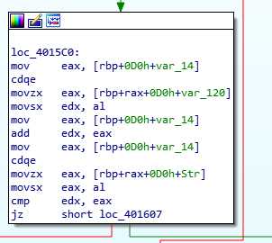
А вот тут:

Выходит так, что мы сравниваем значения:

наша строка [i] + i и встроенная строка[i]

Осталось получить эту строку, что справа

А она в самом начале прогружается в стек:
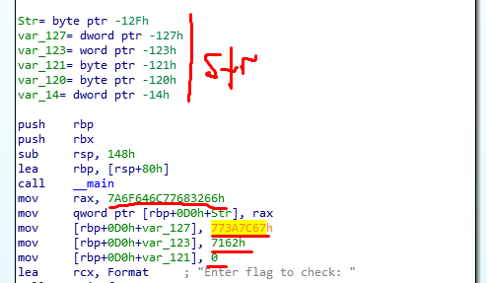

Если перевести в ASCII – получим f2hwldozg|:wbq

Вот тут уже немного нужно подумать

Из-за того, что на ранней стадии индекс равен 0, то можем смело вставлять f как первый символ флага
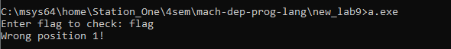
Бинго. Позиция поменялась!
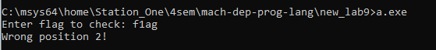
Значит нам нужно теперь будет подобрать такой флаг

Тогда

f – 0 = f
2 – 1 = 1
h – 2 = ...
...
w – 11 = ...
b – 12 = ...
q – 13 = ...

Получим вот такой flag = f1fth_is_s0lVd

Подставим:
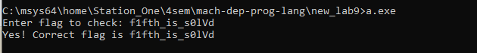
Мы смогли, ура

